video

auto la computadora y el chofer un sistema operativo y los pasajeros es decir nosotros

sistema operativo nos referimos a un software de comunicación que comprende un conjunto de programas, el sistema operativo administra los recursos ofrecidos por el hardware y actúa como un intermediario como una computadora y su usuario

1. Empieza a funcionar desde el momento que iniciamos nuestro dispositivo y deja de funcionar cuando se apaga, existen sistemas operativos en gran parte de los aparatos tecnológicos que usan un microprocesador para funcionar (computadoras, celulares)

Ejemplo cuando ingresamos a nuestro Instagram desde nuestro celular estamos usando la interfaz del sistema operativo porque es este el que le da las ordenes al procesador para que lo ejecute

El procesador administra los dispositivos de entrada y de salida la cola de procesos y los recursos

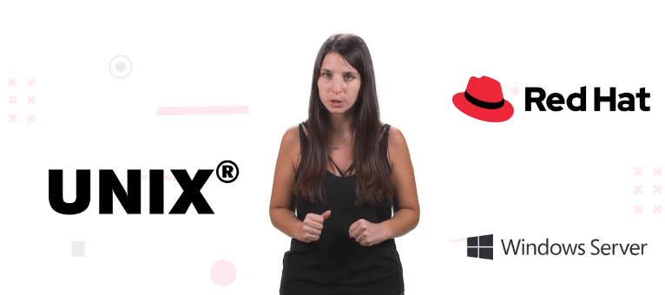**Sistema operativo en los servidores**

Se diferencian en su uso ya que son multi usuarios lo que significa que varios usuarios están conectados al mismo tiempo trabajando sobre el mismo núcleo

Las computadoras domesticas son mono usuarios.

Muy frecuente vemos que sale en nuestras computadoras actualizarlas

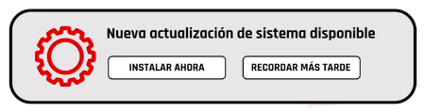

Como los sistemas al ser software están diseñados para facilitar y mejorar nuestra experiencia como usuario y por eso están en constante mejoría.

Clasificación que pueden tener los sistemas operativos según su tipo de licencia

1. **Open source:** permiten modificar, usar y adaptar un sistema operativo
2. **Proprietary sofware:** son de propietarios y no permiten modificaciones

**Sistema operativo:** es el sistema operativo es el soporte lógico que controla el funcionamiento del equipo físico**.**

Desde el punto de vista usuario, es un conjunto de programas y funciones que ocultan los detalles del hardware, ofreciendo al usuario una vía sencilla y flexible de acceso al mismo.

**Recursos administrados por el sistema operativo**

1. Gestionar la **memoria** de acceso aleatorio y ejecutar las aplicaciones, designando los recursos necesarios
2. Administrar la **CPU,** gracias al algoritmo de programación
3. Direccionar las entrada y salidas de datos (a través de drives), por medio de los periféricos de entrada y salida
4. Administrar la información para el buen funcionamiento de la PC.
5. Dirigir las autorizaciones de uso para el usuario
6. Administrar los archivos

**Tipos de sistema operativo**

Los sistemas operativos varían el hardware y la función de cada dispositivo

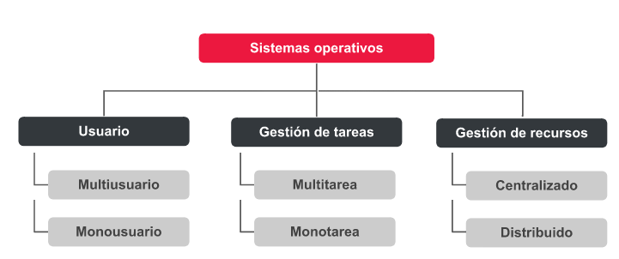

**Según el usuario pueden ser**

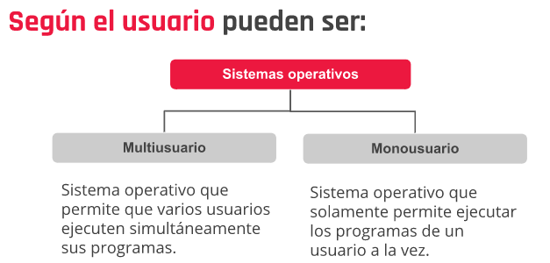

**Según la gestión de tareas puede ser**

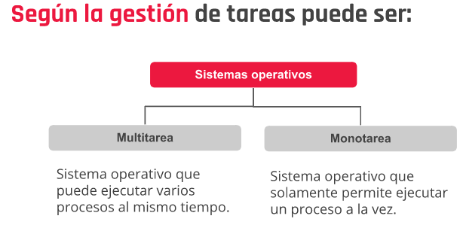

**Según la gestión de recurso pueden ser**

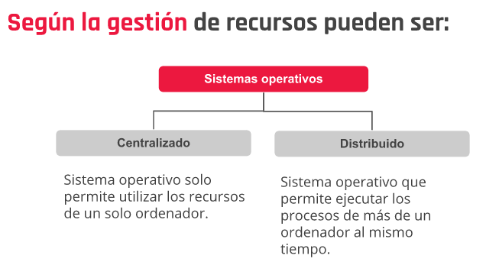

**Generaciones**

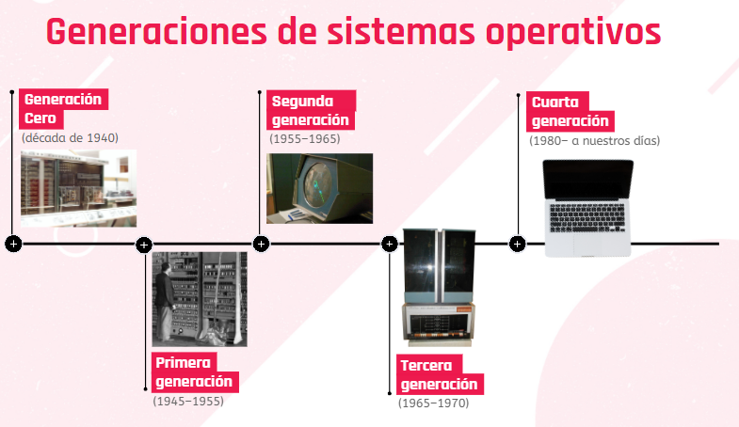

**Generación cero:**

|  |
| --- |
| **Generación Cero (década de 1940)** |
| Las computadoras electrónicas digitales no tenían sistema operativo. Los programas, por lo regular, manejaban un bit a la vez, en columnas de switchs mecánicos. Los programas de lenguaje máquina manejaban tarjetas perforadas. |

|  |
| --- |
| **Primera generación (1945–1955)** |
| 1  **Tubos de vacío y tableros enchufables**  Se lograron construir máquinas calculadoras usando tubos de vacío. Estas máquinas eran enormes y ocupaban cuartos enteros con decenas de miles de tubos de vacío, pero eran mucho más lentas que incluso las computadoras personales más baratas de la actualidad. Toda la programación se realizaba en lenguaje de máquina absoluto |

|  |
| --- |
| **La segunda generación (1955–1965)** |
| 1  **Transistores y sistemas de lote**  Estas máquinas se encerraban en cuartos de computadora con acondicionamiento de aire especial. Para ejecutar un programa, un programador escribía primero el programa en papel (en FORTRAN o ensamblador) y luego lo perforaba en tarjetas. Después, llevaba el grupo de tarjetas al cuarto de entrada y lo entregaba a uno de los operadores. Cuando la computadora terminaba el trabajo que estaba ejecutando en ese momento, se separaba la salida impresa y se llevaba al cuarto de salida donde el programador podía buscarla. Luego, el operador tomaba uno de los grupos de tarjeta traídos del cuarto de entrada y lo introducía en el lector. Si se requería el compilador de FORTRAN, el operador tenía que traerlo de un archivero e introducirlo en el lector.  Dado el alto costo del equipo, la solución que se adoptó generalmente fue el sistema por lotes. El principio de este modo de operación consistía en juntar una serie de trabajos en el cuarto de entrada, leerlos y grabarlos en una cinta magnética usando una computadora pequeña y (relativamente) económica.  Después de cerca de una hora de reunir un lote de trabajos, la cinta se rebobinaba y se llevaba al cuarto de la máquina, donde se montaba en una unidad de cinta. El operador cargaba entonces un programa especial, que leía el primer trabajo de la cinta y lo ejecutaba. La salida se escribía en una segunda cinta, en lugar de imprimirse. Cada vez que terminaba un trabajo, el sistema operativo leía automáticamente el siguiente trabajo de la cinta y comenzaba a ejecutarlo. |

|  |
| --- |
| **Tercera generación (1965–1970)** |
| **Circuitos integrados ( CI ) y multiprogramación**  Las máquinas diferían solo en el precio y el rendimiento (memoria máxima, velocidad del procesador, número de dispositivos de E/S permitidos, entre otros). IBM trató de resolver simultáneamente ambos problemas introduciendo la System/360, puesto que todas las máquinas tenían la misma arquitectura y conjunto de instrucciones, los programas escritos para una máquina podían ejecutarse en todas las demás, al menos en teoría.  Los 360 y los sistemas operativos de tercera generación parecidos a él producidos por otros fabricantes de computadoras lograron satisfacer a sus clientes en un grado razonable y también popularizaron varias técnicas clave que no existían en los sistemas operativos de la segunda generación. Tal vez la más importante de ellas haya sido la multiprogramación.  El problema era el tiempo de espera, la solución a la que se llegó fue dividir la memoria en varias secciones, con un trabajo distinto en cada partición. Mientras un trabajo estaba esperando que terminara su E/S, otro podía estar usando la CPU. Si se podían tener en la memoria principal suficientes trabajos a la vez, la CPU podía mantenerse ocupada casi todo el tiempo. También, tenían la capacidad de leer trabajos de las tarjetas al disco tan pronto como se llevaban al cuarto de computadoras. Luego, cada vez que un trabajo terminaba su ejecución, el sistema operativo podía cargar uno nuevo del disco en la partición que había quedado vacía y ejecutarlo. |

|  |
| --- |
| **Cuarta generación (1980– a nuestros días)** |
| 1  **Computadoras personales**  Con la invención de los circuitos integrados a gran escala (LSI), chips que contienen miles de transistores en un cm2 de silicio, nació la era de la computadora personal.  Dos sistemas operativos dominaron inicialmente el campo de las computadoras personales y las estaciones de trabajo: MS-DOS de Microsoft y UNIX. MS-DOS se usaba ampliamente en la IBM PC y otras máquinas basadas en la CPU Intel 8088 y sus sucesoras. Más tarde, la Pentium y Pentium Pro. Aunque la versión inicial de MS-DOS era relativamente primitiva, versiones subsecuentes han incluido características más avanzadas, muchas de ellas tomadas de UNIX. El sucesor de Microsoft para MS-DOS, Windows, originalmente se ejecutaba encima de MS-DOS, pero a partir de 1995 se produjo una versión autosuficiente de WINDOWS.  El otro competidor importante es UNIX, que domina en las estaciones de trabajo y otras computadoras del extremo alto, como los servidores de red. UNIX es popular sobre todo en máquinas basadas en chips RISC de alto rendimiento. |

**Clasificación y comparación**

No todos los hadware están en la capacidad de soportar o requerir el mismo sistema operativo.

Por ejemplo, si yo tengo una computadora que tiene menos de 4GB de RAM difícilmente soportara un sistema operativo de 64 bits, para poder clasificar los sistemas operativos debemos buscar todos aquellos que guarden similitudes o relación entre si.

Se pueden clasificar según:

* Las tareas
* La administración de usuarios
* Organización interna del sistema operativo

**Según su administración de tareas podemos** encontrar los sistemas operativos mono tareas y multitareas

**Sistema operativo monotarea** se caracterizan por solo hacer una tareaa la vez sin que se pueda interrumpir

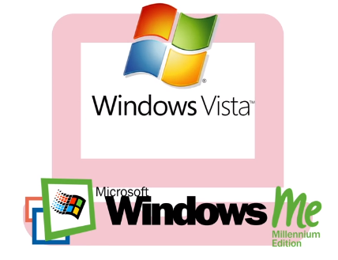Son los sistemas operativos más primitivos

No se puede realizar otra tarea hasta que la computadora imprima esa tarea

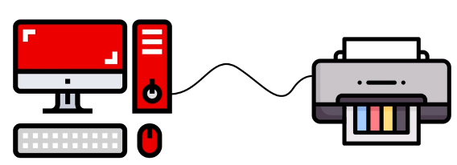

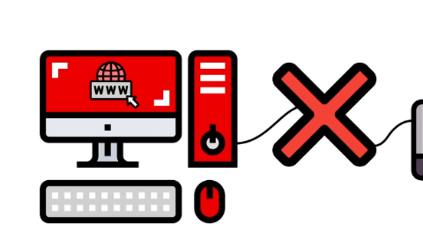

**Sistema operativo multitarea** nos permiten realizar varias tareas al mismo tiempo

**Según sus usuarios se clasifican en 2**

Mono usuario solo soportan a un usuario a la vez, no importa cuántos procesadores tenga la computadora ejemplo todas las computadoras de Windows para computadoras domesticas

**Multiusuario** pueden dar servicio a varios usuarios al mismo tiempoya sea por terminales conectadas a la computadora o red remota en una red de comunicación

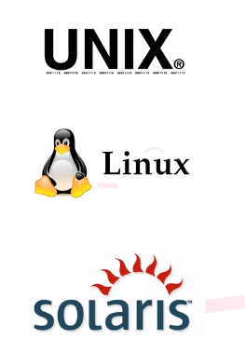

**Según su estructura**

Tiene una clasificación un poco más amplia pero no muy complicada

Estructura monolítica: es decir constituido por un solo programa compuesta de una serie de rutinas entrelazadas entre sí para comunicarse entre ellas

Son muy rápidos, pero no tienen flexibilidad para soportar diferentes tipos de aplicaciones

Al sistema operativo se le conoce como estructura jerárquica se dividen en capas o anillos perfectamente definidos con una clara interfaz

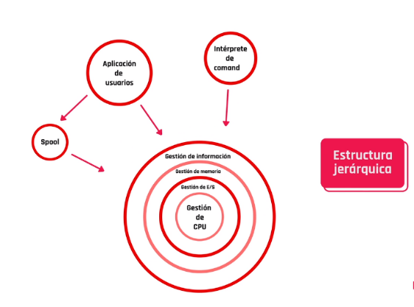

Sistemas operativos máquina virtual

Tiene dos conceptos que suelen ser unidos en el resto de los sistemas

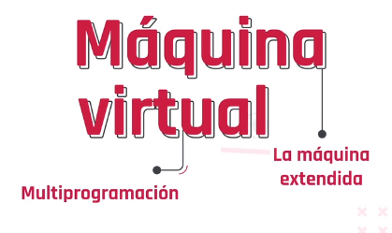

El objetivo es integrar distintos sistemas operativos dando la sensación que son varias máquinas diferentes

**Sistema operativo más reciente cliente servidor** sirve para toda clase de operaciones

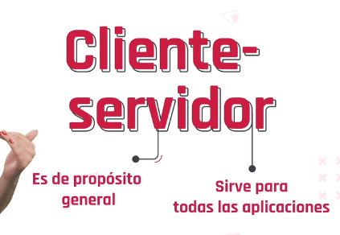

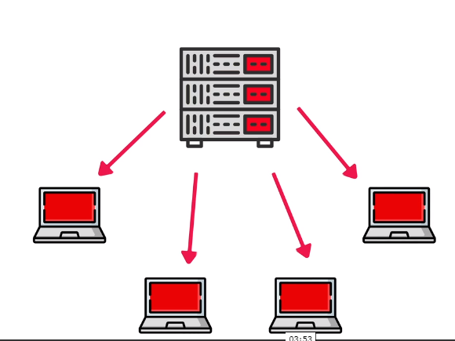

Presentan una desventaja no resuelven los problemas de compartir información lo que dificulta el desarrollo en grupo

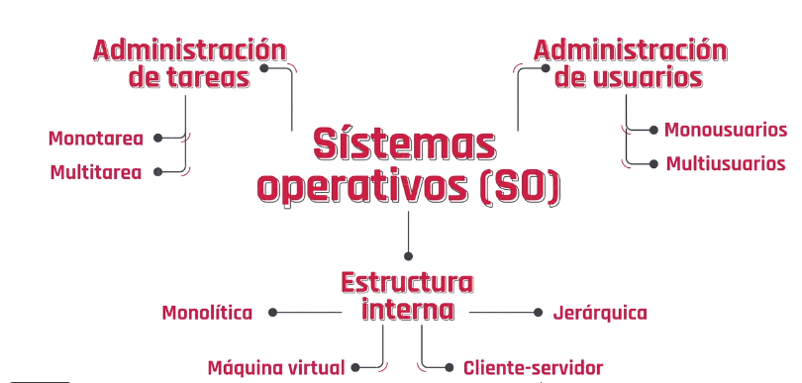

¿Que sistema operativo debemos elegir?

Es de acuerdo a nuestras necesidades

Si queremos una computadora para trabajar desde casa lo más recomendable es un sistema operativo mono usuario en vez de uno multiusuario

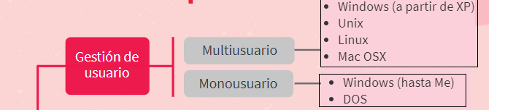Sistema operativo

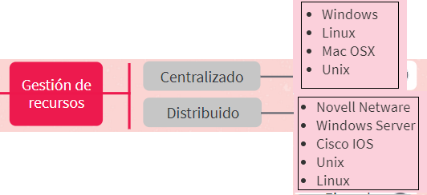

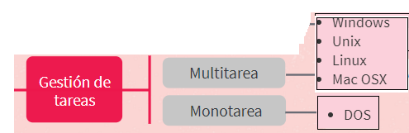

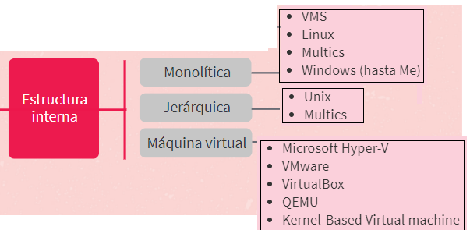

**Llamadas al sistema**

El sistema del celebro informático es conocido como kernel es el encargado de interactuar entre las diferentes aplicaciones y sus necesidades con los recursos que posee el dispositivo para ejecutarlo

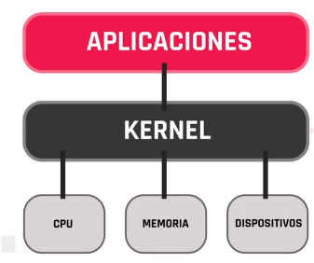

Ejemplo cuando le damos click al mouse para guardar un documento el karnel es quien interactúa con la memoria secundaria para guardar la información, además es el encargado de priorizar recursos (es quien decide cuando asignar o quitar recursos de hardware a las aplicaciones que se ejecutan en el software y asignar prioridades según las necesidades del SO (sistema operativo)

¿Cómo se llevan a cabo estas iteraciones?

Las llamadas son el método que tiene en las aplicaciones para solicitar un servicio o un recurso el kernel se encuentra alojado dentro del sistema operativo y es parte esencial del mismo, tanto

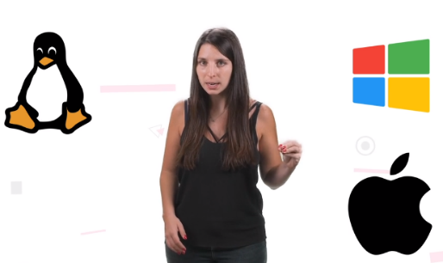

Poseen su propio kernel y hay otros sistemas operativos que utilizan y se basan en kernel ya creados como es en Android y linios

Hay dos ramas de kernerls

1. **Monolítico:** este trabaja linios es un código de muchas líneasque está alojado en un solo espacio de memoria y posee todos lo driver y servicios para la administración de recursos, se desperdicia mucho espacio en memoria
2. **Microkernel** Microkernel se encarga de las tareas más básicas de administración, desventaja es que solo pertenece a un dispositivo y hay que diseñar un sistema operativo por cada dispositivo con su microkernel a diferencia del kernel monolítico

**Cuando un dispositivo o un proceso falla la función del kernel es interrumpir todo lo que está haciendo la computadora para evitar un daño en el sistema operativo**

**El kernel es la capacidad fundamental de un sistema operativo, es el encargado de comunicar y administrar los recursos de la computadora, como la RAM o el uso del procesador**

Tipos de kernel

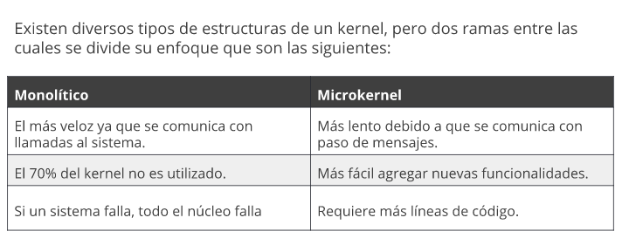

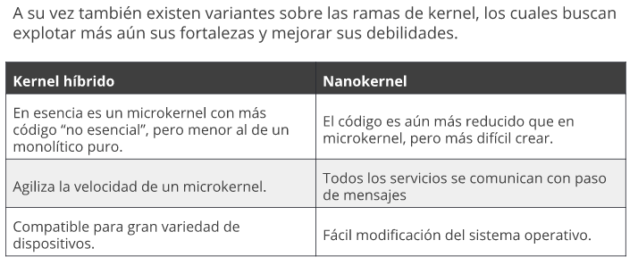

Las llamadas al sistema son las maneras en la cual un programa solicita una acción al sistema operativo con el que interactúa

Esta acción es el punto de enlace entre el modo usuario y el modo privilegiado del sistema operativo. Lo que permite a las aplicaciones utilizar recursos hardware

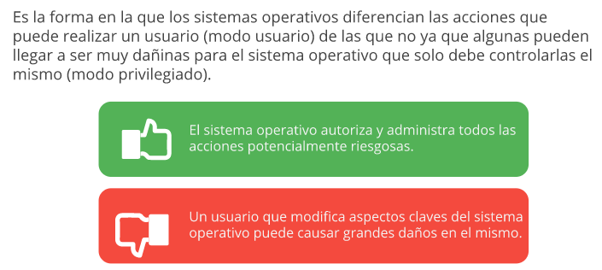**Objetivo de las llamas al sistema**

**Clasificación de llamadas al sistema**

